[Министерство науки и высшего образования РФ](https://minobrnauki.gov.ru/)

Пензенский государственный университет Кафедра "Вычислительная техника"

Отчет по лабораторной работе №8  
«Функции»

Работу выполнили студенты группы 23ВВВ3 бригады №1:

Полиневский Вадим

Абсалямов Дамир

Кузнецов Александр

Проверили преподаватели:

Федюнин Р. Н

Юрова О. В.

2023

**Цель работы**-изучение правил составления и написания функций и интерфейса функционального модуля.

### Лабораторное задание

Лабораторная работа 8 выполняется на основе заданий к лабораторной работе 6.

1. Выбрать задание, соответствующее номеру варианта.

2. Составить программу, которая выполняет следующие действия:

а) ввод исходных массивов;

б) вывод исходных массивов;

в) обработку массивов в соответствии с заданием;

г) вывод результатов с соответствующими комментариями.

Пункты а), б), в), г) оформить в виде функций. Глобальные данные в программе не использовать.

3. Выполнить программу и оценить правильность ее работы.

**Задание:**

1. Задан массив А (20). Определить знакопеременную сумму а1 – а2 + а3 – а4 + ….
2. Просуммировать элементы матрицы Х(6,8), сумма индексов которых равна заданной константе К.

**Задание 1)**

**Блок схема:**

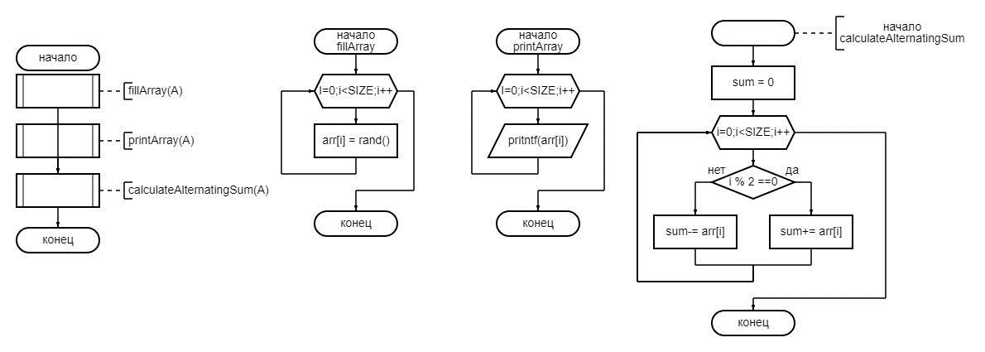

**Листинг:**

#include <stdio.h>

#include <stdlib.h>

#include <time.h>

#define SIZE 20 // размер массива

void fillArray(int* arr) {

srand(time(NULL));

for (int i = 0; i < SIZE; i++) {

arr[i] = rand();

}

}

void printArray(int* arr) {

for (int i = 0; i < SIZE; i++) {

printf("%d\n", arr[i]);

}

}

int calculateAlternatingSum(int* arr) {

int sum = 0;

int* str = arr;

for (int i = 0; i < SIZE; i++) {

if (i % 2 == 0) {

sum += *(str + i);

}

else {

sum -= *(str + i);

}

}

return sum;

}

int main() {

int A[SIZE]; // объявление массива

fillArray(A);

printArray(A);

int sum = calculateAlternatingSum(A);

printf("Alternating sum: %d\n", sum);

return 0;

}

**Откладка:**

Пояснение: при откладке на первой и второй точках остановки выполняется несколько изменений значения переменных i (на первой точке остановки) и i и sum (на второй точке остановки). На скриншотах показаны лишь несколько из них.

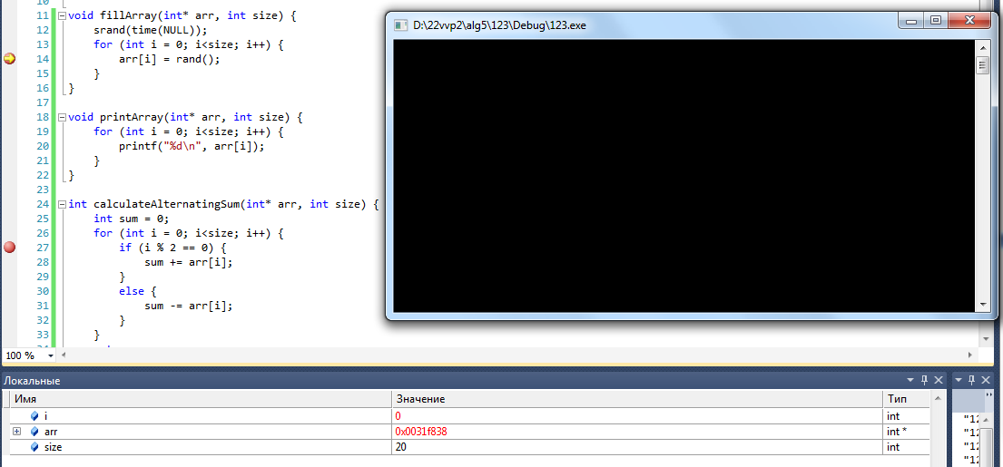

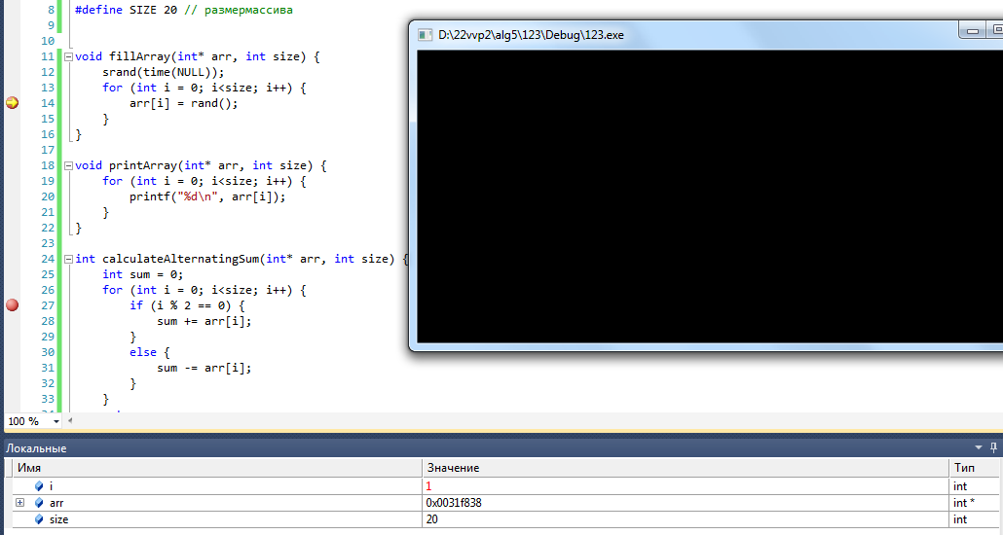

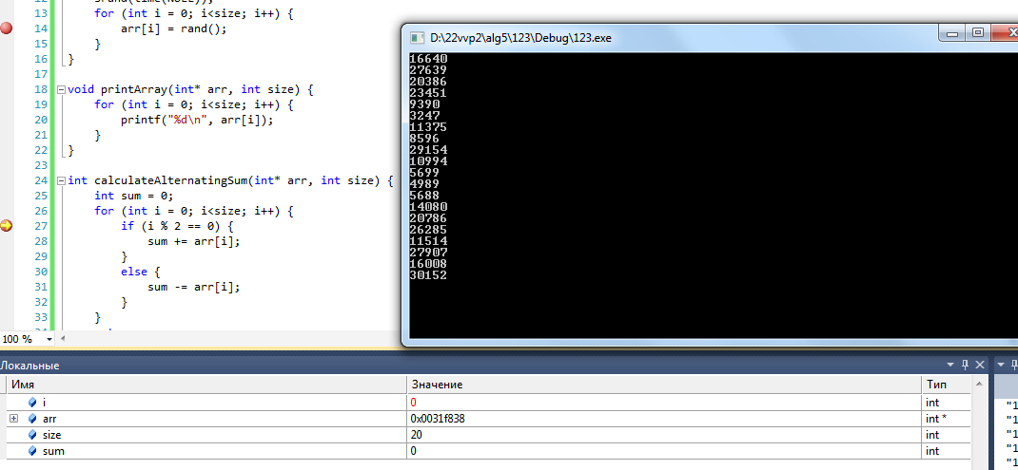

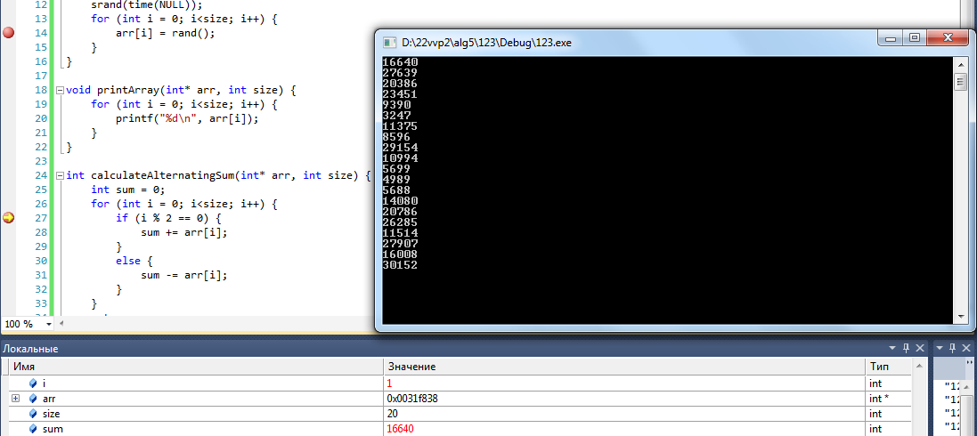

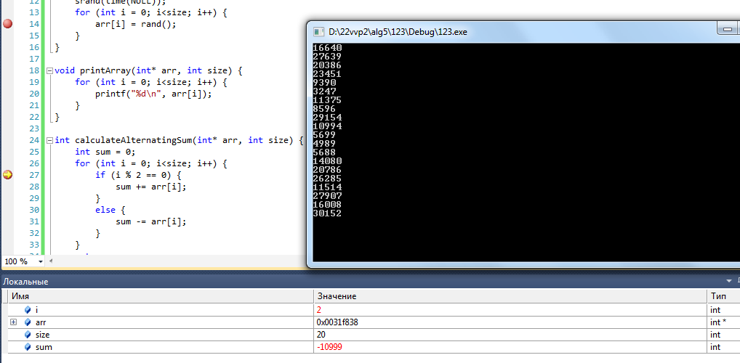

**Результат выполнения программы:**

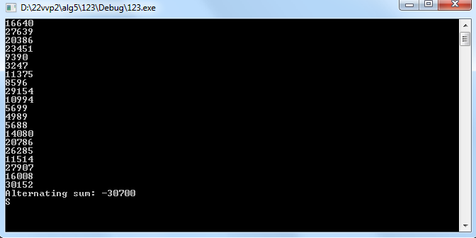

**Результат выполнения программы для чисел, ограниченных 10:**

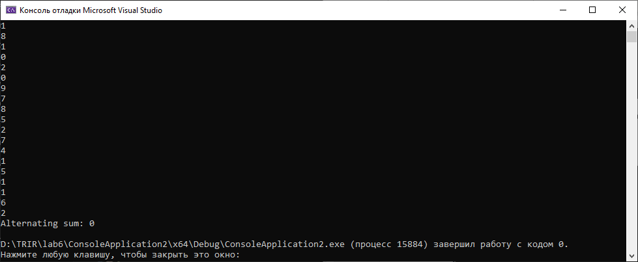

**Проверка правильности решения:**

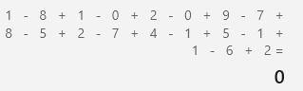

**Задание 2)**

**Блок схема**

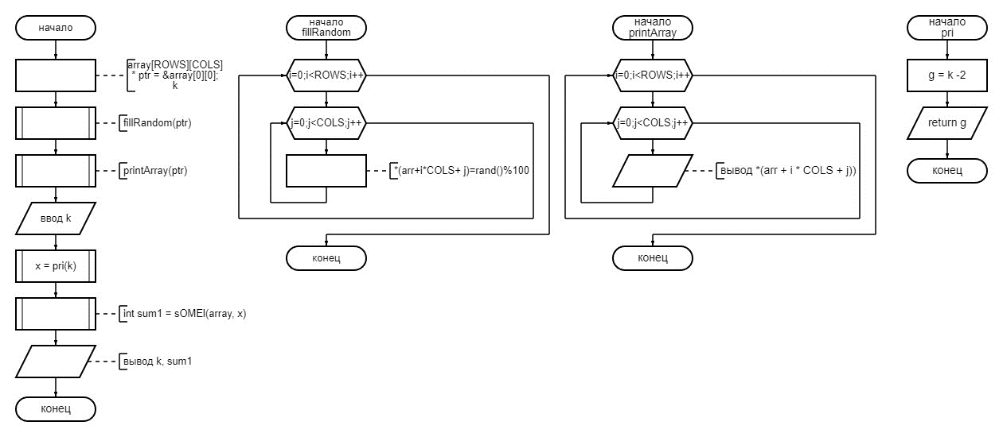

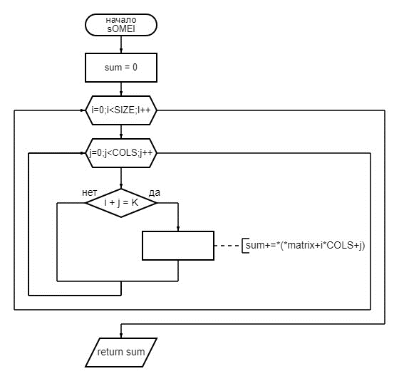

**Листинг:**

#include <stdio.h>

#include <stdlib.h>

#include <time.h>

#define ROWS 6

#define COLS 8

void fillRandom(int* arr) {

for (int i = 0; i < ROWS; ++i) {

for (int j = 0; j < COLS; ++j) {

*(arr + i * COLS + j) = rand() % 100;

}

}

}

void printArray(int* arr) {

for (int i = 0; i < ROWS; ++i) {

for (int j = 0; j < COLS; ++j) {

printf("%d\t", *(arr + i * COLS + j));

}

printf("\n");

}

}

int pri(int k) {

int g = k - 2;

return g;

}

int sOMEl(int matrix[ROWS][COLS], int K) {

int sum = 0;

for (int i = 0; i < ROWS; i++) {

for (int j = 0; j < COLS; j++) {

if (i + j == K) {

sum += *(*matrix + i * COLS + j);

}

}

}

return sum;

}

int main() {

int array[ROWS][COLS];

int* ptr = &array[0][0];

int k;

srand(time(NULL));

fillRandom(ptr);

printArray(ptr);

scanf_s("%d", &k);

int x = pri(k);

int sum1 = sOMEl(array, x);

printf("The sum of the matrix elements with the sum of the indices equal to %d is equal to %d\n", k , sum1);

return 0;

}

}

**Откладка:**

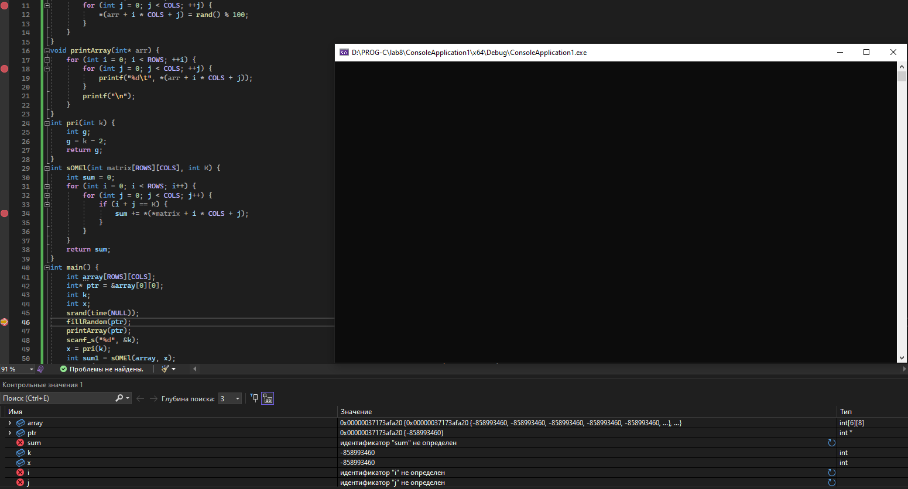

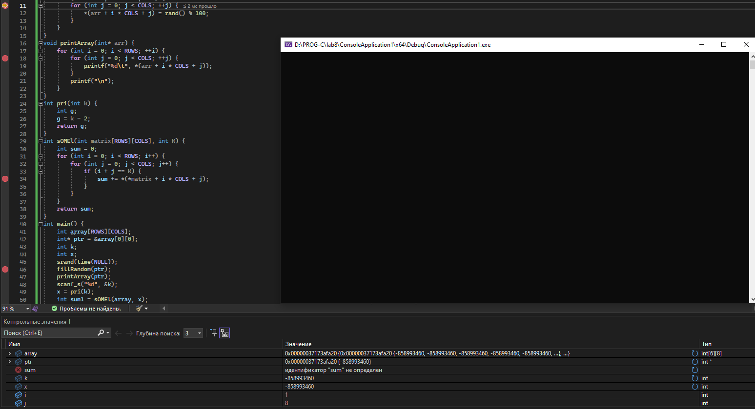

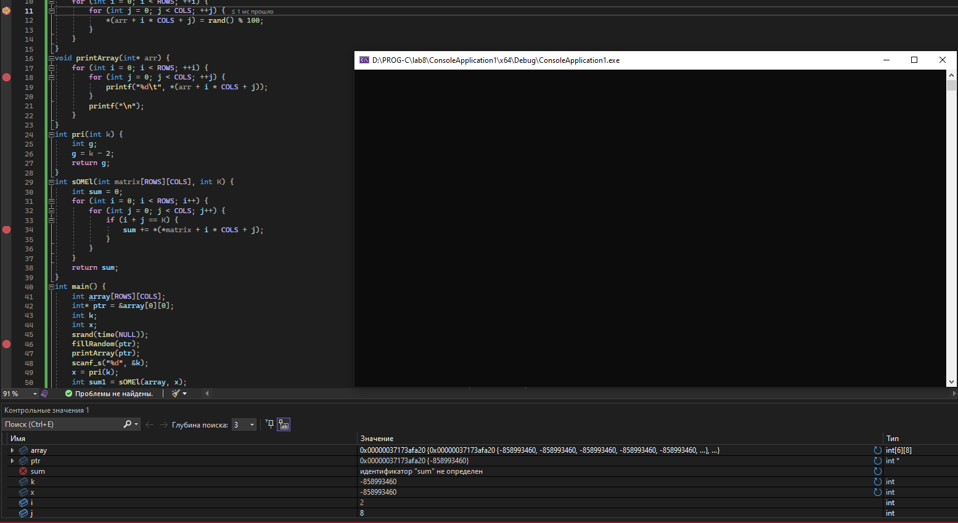

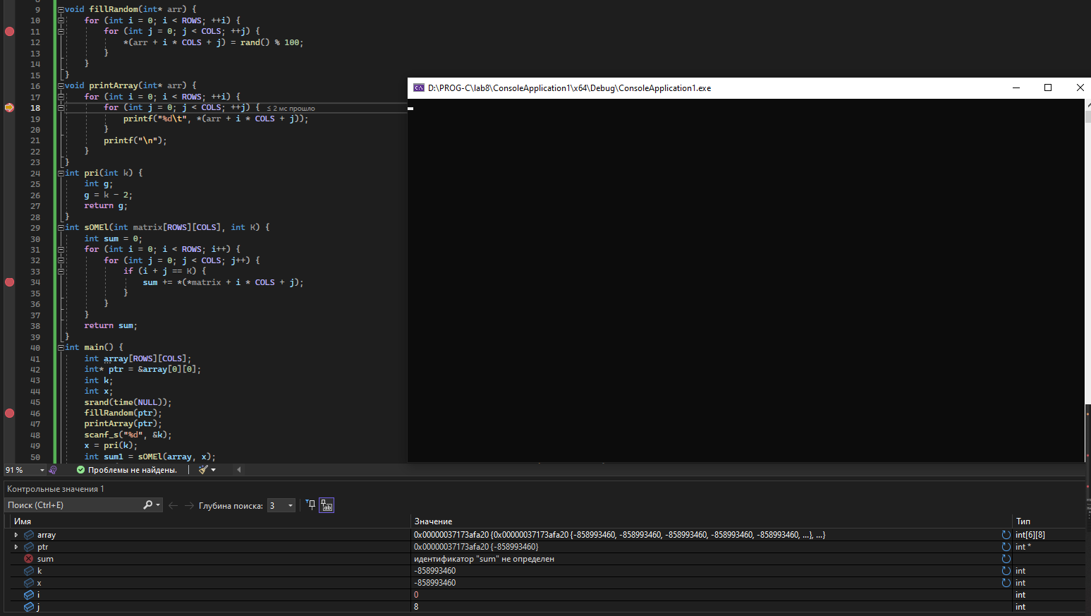

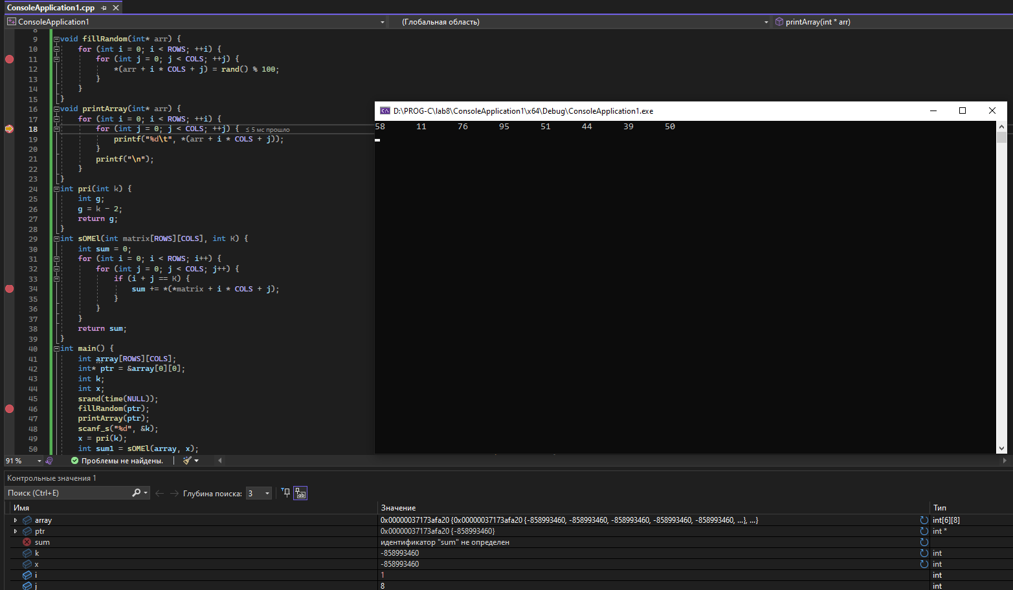

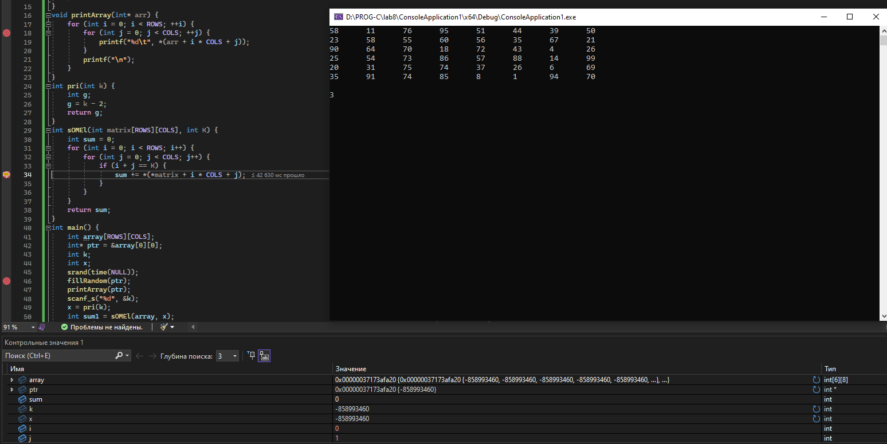

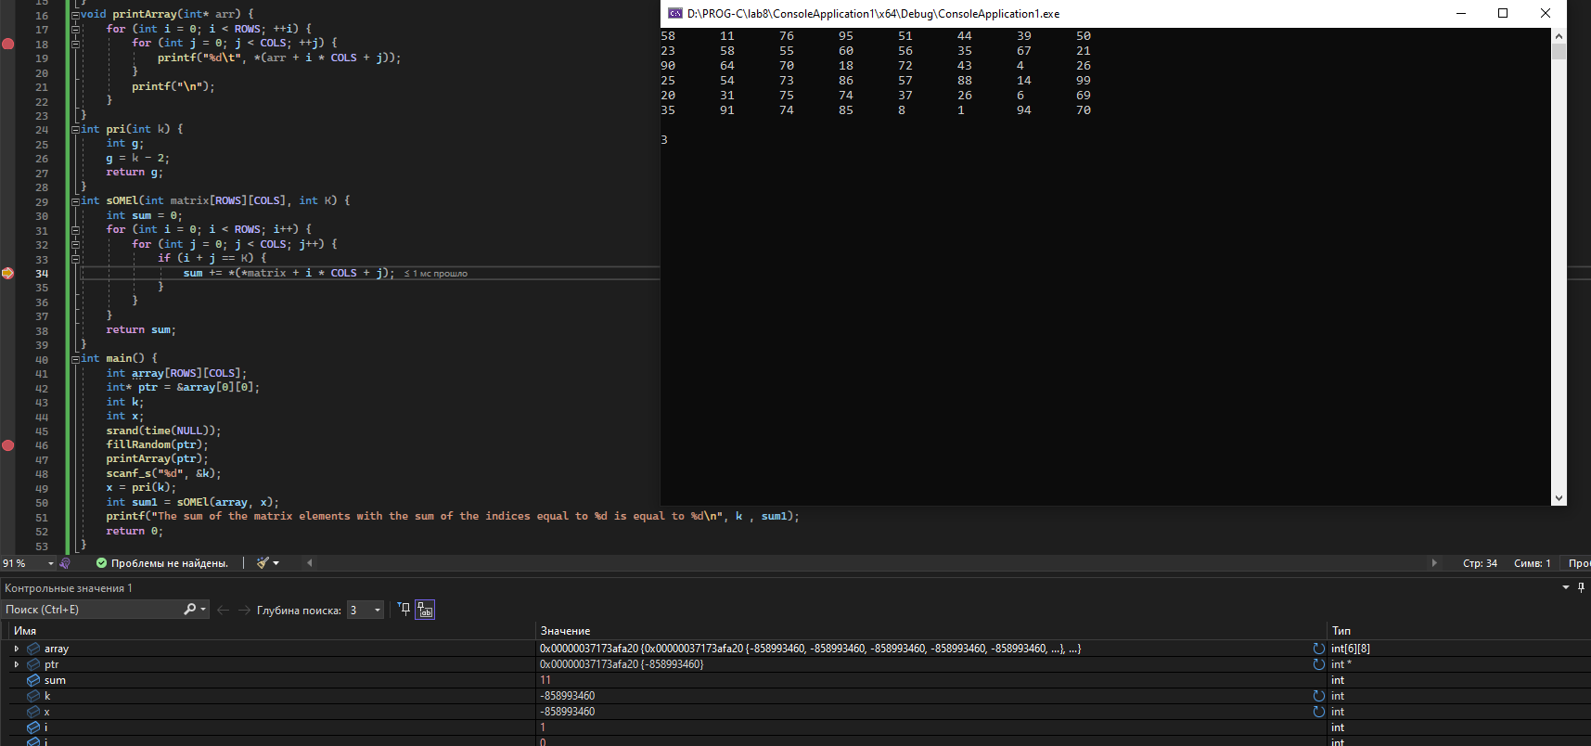

**Результат выполнения программы:**

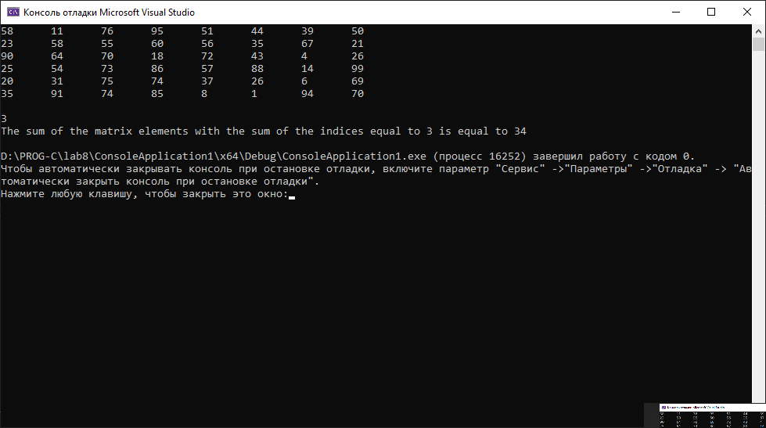

**Проверка:**

Для значения 3 будут складываться элементы матрицы [2][1] и [1][2]:

11+23=34, а значит решение верное.

**Вывод:**

В результате была создана и выполнена программа, которая выводила правильное решение для задания 1 и 2, и полностью соответствовала целям и задачам данного варианта, а значит лабораторную работу можно считать успешно выполненной.